**ג,מ, - ידע**

**15 מאי 2021**

**ה' סיוון תשפ"א**

**נייד: 050/5459426**

**פקס: 02/6560615**

**ע"מ: 054851647**

**morgidon@mail.gov.il**

**לכבוד,**

**ערן רחמים**

**חברת DHL אירפורט סיטי**

**הנדון : הצעת מחיר ותוכנית לסיור טעימות במחניודה 17 יוני 2021**

**ראשית אודה על פנייתך להזמנה,**

**מי אני - ראה קורות חיים.**

1. **דרישות המזמין:**

* **לקיים ב 17 ביוני 2021, יום חמישי בין השעות 13:00 ועד 16:00, סיור טעימות מורחב במחניודה.**
* **ישתתפו בסיור 100 אנשים, בחלוקה ל 5 קבוצות ו 5 מדריכים.**
* תכנון הסיור והוצאתו לפועל, כולל ליווי והכנת תיק סיור.
* הזמנת גורמים רלבנטיים ותיאום המקומות.
* כל מרכיבי הסיור יאושרו ע"י הגורם המזמין .

1. **מטרת הסיור :**

* **גיבוש צוות והוקרה לעובדים בחברה.**
* **מעבר בתוכן חוויתי.**
* **העשרה וחשיפה למידע ודעת בתחומי תוכן חדשים .**

1. **תוכנית סיור: ראה נספח תוכנית סיור.**
2. **זמן סיור :**

* זמן הסיור בפועל כ - 3-4 שעות
* זמן לתיאום והכנות נדרשות כ- 4 שעות.

1. **התשלום כולל:**

* **תכנון, ארגון, הדרכה והובלת הסיור.**
* **מסלול טעימות מורחב מאוד שווה ארוחה מלאה.**
* **5 מדריכים.**

1. **התשלום אינו כולל: חניות והיסעים .**
2. **עלות סיור טעימות לאדם 100 שקלים.**
3. **סה"כ עלות הסיור עבור 100 משתתפים = 10000 שקל.**
4. **עלות מדריך 1500 שקל, לא כולל מע"מ.**
5. **סה"כ עלות מדריכים 7500 שקל לא כולל מעמ.**
6. **עלות תכנון והוצאה לפועל של התוכנית 2000 שקל לא כולל מע"מ.**
7. **סה"כ הצעת המחיר 19,500 שקל לא כולל מע"מ.**
8. **תשלום 50% שבוע לפני הסיור והיתרה ביום הסיור.**
9. **משמש ספק מורשה ל: משרד רוה"מ (מוסד שב"כ) משרד הביטחון, צה"ל, משרד לבט"פ, משטרת ישראל, משמר הגבול, שב"ס ומשרד החוץ.**
10. **מספר עוסק מורשה: 054851647.**
11. **מס' ספק (משרד הביטחון) 11012236.**
12. **התשלום יועבר על פי המתכונת בשירות הציבורי שוטף 30 עד 45 ימים. למספר חשבון 231582. בנק יהב - סניף 123, כתובת ירמיהו 80 ירושלים.**
13. **מצרף קורות חיים.**
14. **אשמח לעמוד לרשותך בכל דבר ועניין.**

**גדעון מור 050/5459426 דוא"ל morgidon@mail.gov.il**

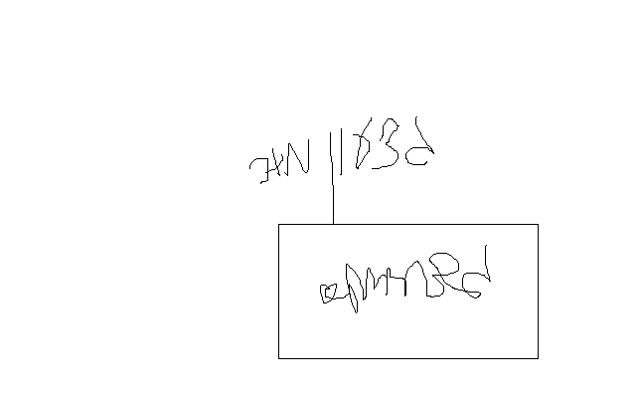

**בברכה,**

**נצ"מ דימ' גדעון מור ג-מ ידע**